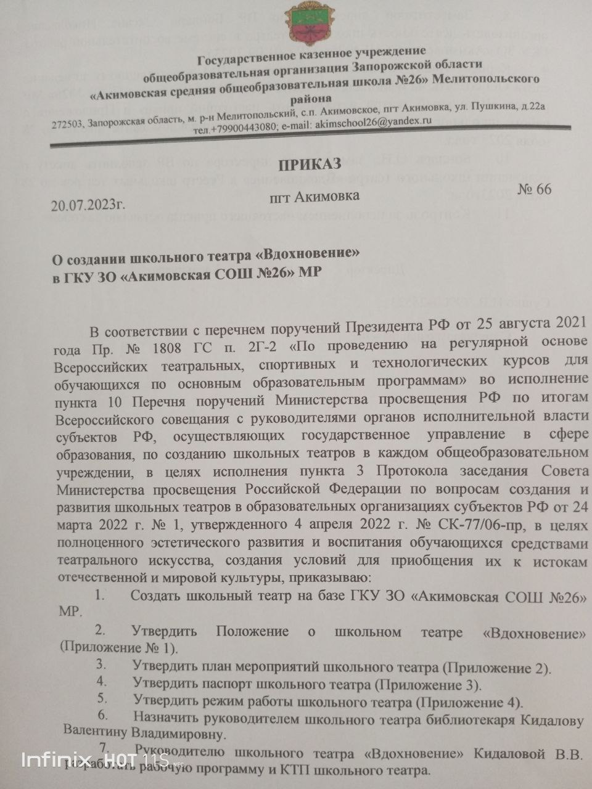

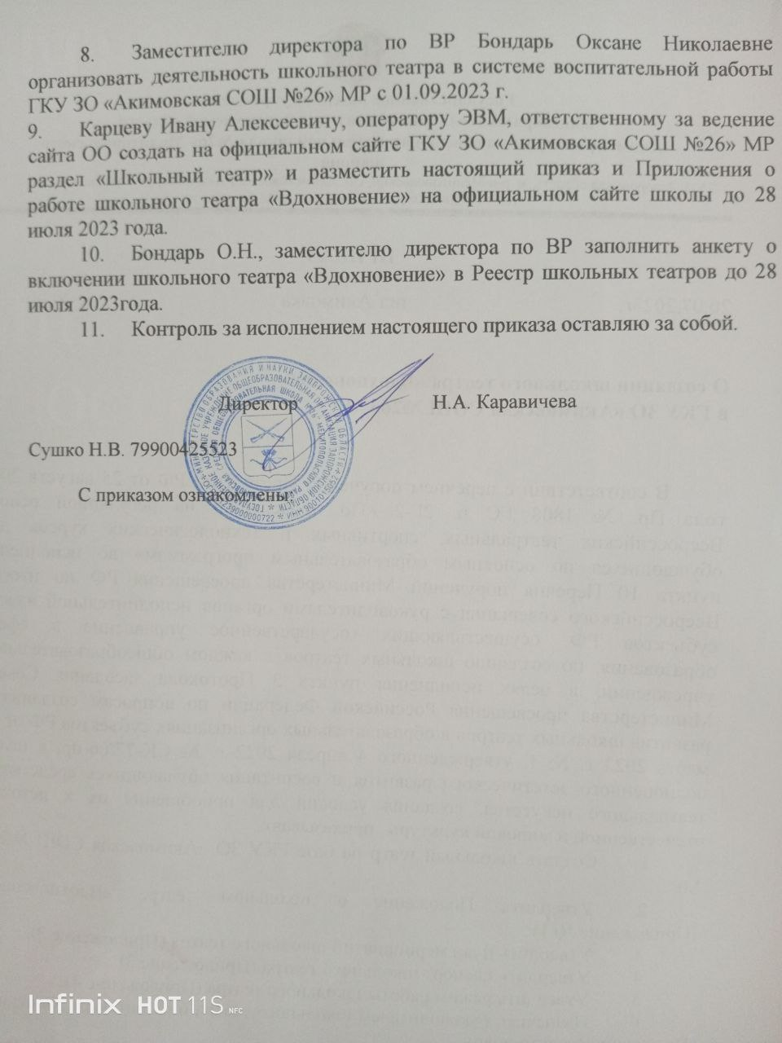

Приложение 2

к приказу № 66 от 20.07.2023г.

**ПЛАН МЕРОПРИЯТИЙ ШКОЛЬНОГО ТЕАТРА**

**ГКУ ЗО «Акимовская СОШ №26» МР**

|  |  |  |  |  |
| --- | --- | --- | --- | --- |
| №  п/п | Мероприятия | Дата проведения | Участники | Ответственные |
| 1. | Разработка пакета документов о создании школьного театра | Июль 2023 | Администрация ОУ  Руководитель ШТ | Замдиректора по ВР  Руководитель школьного театра (ШТ) |
| 2. | Ознакомление педагогических сотрудников о создание школьного театра | Август 2023 | Администрация ОУ | Замдиректора по ВР |
| 3. | Час профориентации:  Знакомство с театральными профессиями: актер, кукловод, суфлер, гример, костюмер, художник и др. | В течение года | Обучающиеся 1-11 классов | Руководитель школьного театра |
| 4. | Беседы о правилах поведения в театре. | В течение года | Обучающиеся 1-11 классов | Руководитель школьного театра |
| 5. | Изготовление афиш, билетов. | В течение года | Администрация ОУ | Замдиректора по ВР |
| 6. | Оформление стенда школьного театра | В течение года | Администрация ОУ | Зам. Директора по ВР |
| 7. | Участие в городских. Региональных конкурсах и фестивалях | В течение года | Обучающиеся 1-11 классов | Руководитель школьного театра |
| 8. | Театральные мероприятия в рамках курса | В течение года | Обучающиеся 1-11 классов | Руководитель школьного театра |
| 9. | Виртуальные путешествия в знаменитые театры. | В течение года | Обучающиеся 1-11 классов | Руководитель школьного театра |

Приложение 3

к приказу № 66 от 20.07.2023г.

**ПАСПОРТ ШКОЛЬНОГО ТЕАТРА**

**ГКУ ЗО «Акимовская СОШ №26» МР**

|  |  |
| --- | --- |
| **Название школьного театра** | «Вдохновение» |
| **Дата создания** | июль 2023 год |
| **Адрес ОУ** | 272503, Запорожская область, м. р-н Мелитопольский, с.п. Акимовское, пгт Акимовка, ул. Пушкина, д.22а |
| **Адрес школьного театра** | 272503, Запорожская область, м. р-н Мелитопольский, с.п. Акимовское, пгт Акимовка, ул. Пушкина, д.22а |
| **Телефон, электронная почта** | +79900443080; e-mail: akimschool26@yandex.ru |
| **Директор ОУ** | Каравичева Наталья Александровна |
| **Заместитель директора по воспитательной работе** | Бондарь Оксана Николаевна |
| **Руководитель школьного театра** | Кидалова Валентина Владимировна |
| **Сайт ОУ** | <https://akimovskajasosh26.mozellosite.com/teatr/> |
| **Страница в VK** | <https://vk.com/akimovskajasosh26> |

Приложение 4

к приказу № 66 от 20.07.2023г.

**РЕЖИМ РАБОТЫ ШКОЛЬНОГО ТЕАТРА**

**ГКУ ЗО «Акимовская СОШ №26» МР**

|  |  |  |
| --- | --- | --- |
| Режим работы | Время, место проведения | Руководитель школьного театра |
| Вторник | 14:40-15:25,  читальный зал | Кидалова  Валентина Владимировна |
| Четверг | 14:40-16:10,  актовый зал |